№6 Практикалық жұмыс
Тақырыбы: Базистік тор, базисті өлшеу және құру
Жұмыстың мақсаты: Базистік аралықты өлшеу әдістері және базистік тордың дәлдігін бағалау

Базистік тордың дәлдігін бағалау
Базисті құру үшін келесі жағдайларды орындау керек:
-базис мүмкіндігінше триангуляциялық тордың ортаында орналасуы керек және сырт қабырғаларындағы бұрыштар қосындысы 34°-36° болатын ромбылық жүйеден тұрады. Базис ұзындығы 0,8+1,5 км, ал еңістігі 1:10-нан аспауы керек.
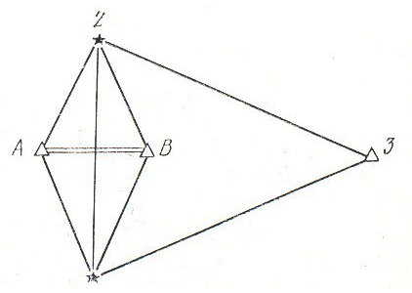
7- сурет. Базистік тор
Базистік торлар триангуляцияда әдетте қарапайым. Φ бұрышының шамасы 36°-тан кем болмауы тиіс. Базис ұзындығы қателігі 1: 1000000 қалайтындай инварь сымдарымен өлшенеді. Базистік тордың пункттерінде бұрыштар кірме жақтың ұзындығын мүмкіндігінше ең жоғары дәлдікпен алуға есептелген арнайы бағдарлама бойынша өлшенеді.
Базистік торды құру кезінде қажетті ұзындықпен дәлдікті керекті (шығу) жақты тікелей жерде қысқа базистің негізінде ең аз уақыт пен қаржы шығынымен алу үшін.
Бір-біріне ұқсас n ромбтарынан тұратын ромбты базистік торда бір-бірінен тәуелсіз 1,2,3,4,5 және 6 бұрыштары өлшенген. Осы бұрыштардың салмағы: 1,2,4 және 5 бұрыштары үшін p₁; 3 және 6 бұрыштары үшін p₂. Бірінші ромбтың СД диаганальін Н₁ арқылы белгілейміз.
Есептелу реті:
1) Шартты теңдеулер құру
а) АВС
γ₂+ γ₃+ γ₄+ γ₅-180°=0°
б) ADC (1)
γ₁+ γ₈+ γ₇+ γ₆-180°=0°
в) ВСD
γ₄+ γ₅+ γ₆+ γ₇-180°=0°
1=72°; 3=18°; 5=72°; 7=18°; 1= +2 3=-2
2=18°; 4=72°; 6=18°; 8 =72°;
Тексерме шарт:
а) γ₃+ γ₄+ γ₅+ γ₆±w₁=0
18°+72°+ 72°+18°-180°=0; w₁=0
б) γ₁+ γ₂+ γ₃+ γ₄± w₂=0 (2)
72°+18°+ 18°+72°-180°=0; w₂=0
в) γ₄+ γ₅+ γ₆+ γ₇± w₃=0
72°+72°+18°+18°-180°=0; w₃=0
Полюс теңдеуін құрастыру:
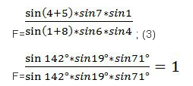
lg sin(4+5)+ lg sin7+ lg sin1-[ lg sin(1+8)+ lg sin6+ lg sin4]; (4)
lg sin144°+ lg sin18°+ lg sin72°-[ lg sin144°+ lg sin18°+ lg sin72°]=-0,762592625-[-0,762592625]=0
3-кесте. Полюстер бойынша теңестіру таблицасы
Алымы |  |  | Бөлімі
Бұрыш № | Бұрыштың синусының логорифмі | Δ | Бұрыш № | Бұрыштың синусының логорифмі | Δ
4+5 | -0,230781 | -0,000003 | 7+8 | -0,210781 | -0,000003
7 | -0,510018 | -0,000007 | 5 | -0,510018 | -0,000007
1 | -0,021793 | -0,000001 | 3 | -0,021793 | -0,000001
Σ | -0,762592 |  | Σ | -0,762592
W_{d}= Σ lg sin- Σ lg sin=-0,762592-(-0,762592)=0 (5)
_{алымыбөлімі}

